
INDRA PERU S.A.
RUC 20100123411 AV. JORGE BASADRE NRO. 233 INT. 901 - LIMA - SAN ISIDRO TELEFONO +51(1)488 8888 //+51(1)221 1316

CERTIFICADO DE RENTAS Y RETENCIONES DE QUINTA CATEGORÍA EJERCICIO GRAVABLE 2025
(Art. 45 del Reglamento del Impuesto a la Renta - D.S. N°122-94-EF)

INDRA PERU S.A. con RUC 20100123411 con domicilio fiscal en AV. JORGE BASADRE NRO. 233 INT. 901 - LIMA - SAN ISIDRO
certifica que a nuestro trabajador(a) sr(a) ESTELA HUAMANTUPA ALEXANDER MOISES con documento de identidad DNI 70446435 se le ha realizado el siguiente cálculo y retención del impuesto a la renta de quinta categoría correspondiente al ejercicio gravable del año 2025. Habiéndosele retenido el importe de 1,875.65 ( MIL OCHOCIENTOS SETENTA Y CINCO CON 65/100 SOLES).

1.- | INGRESOS AFECTOS
 | INGRESOS DEL AÑO | S/ | 54,314.36
 | INGRESOS DE LIQUIDACIÓN DE BENEFICIOS SOCIALES | S/ | 6,581.21
 | INGRESOS DE OTRAS COMPAÑÍAS | S/ | 0.00
 | TOTAL INGRESOS AFECTO | S/ | 60,895.57
2.- | DEDUCCIONES A LA RENTA 7UIT | S/ | 37,450.00
3.- | DONACIONES | S/ | 0.00
4.- | RENTA NETA ((1 - 2) - 3) | S/ | 23,445.57
5.- | IMPUESTO A LA RENTA | S/ | 1,875.65
6.- | CRÉDITOS CONTRA EL IMPUESTO | S/ | 0.00
7.- | TOTAL IMPUESTO RETENIDO A LA FECHA (5 - 6) | S/ | 1,875.65

Se expide el presente certificado con fecha 17 de noviembre de 2025.

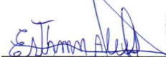
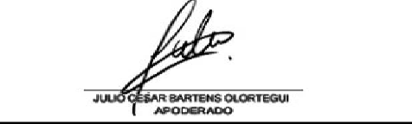
INDRA PERU S.A. ESTELA HUAMANTUPA ALEXANDER MOISES DNI: 70446435

